EMC : Acquérir et partager les valeurs de la République »,
Sur la notion de solidarité.
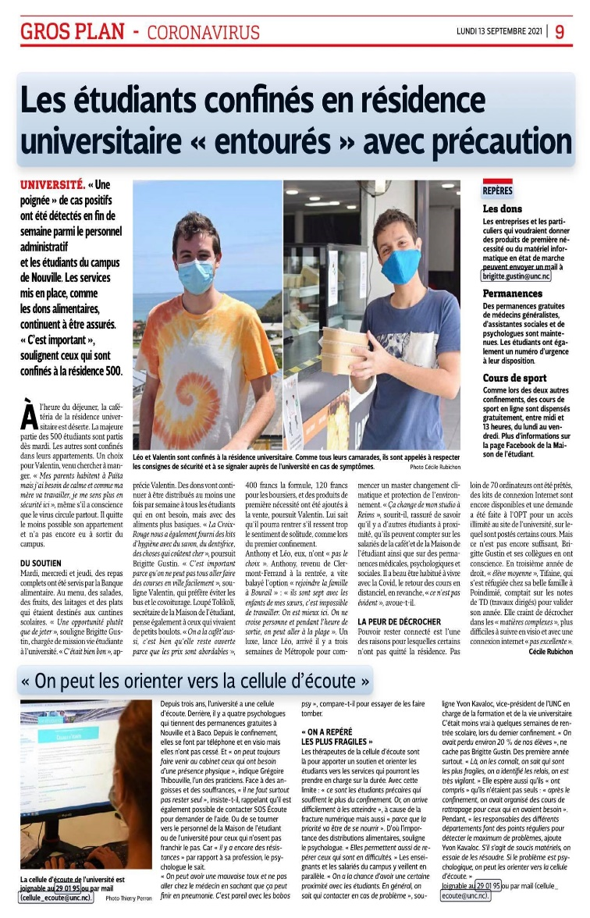

Réponds aux questions :

- Donne la nature du document :
…………………………………………………

…………………………………………………

- Quelle en est la source ?
………………………………………………...

…………………………………………………

- Qui est l’auteur de cet article ?

………………………………………………...

…………………………………………………

- Recopie le titre de cet article.
………………………………………………...

………………………………………………...

Source : Cécile Rubichon,, Les Nouvelles Calédoniennes,
Date : Lundi 13 Septembre 2021

- De quoi parle ce document ? ………………………………………………………………………………………….
……………………………………………………………………………………………………………………
……………………………………………………………………………………………………………………
……………………………………………………………………………………………………………………
……………………………………………………………………………………………………………………

- Cherche la définition du mot : solidarité : ……………………………………………………………
……………………………………………………………………………………………………………………
……………………………………………………………………………………………………………………

- A quelle valeur de la République pourrait-on associer le mot SOLIDARITE ? Coche la bonne réponse ?

󠄀 liberté 󠄀 Egalité 󠄀 Fraternité

